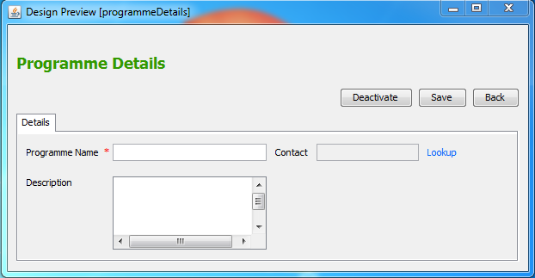

Mô tả :

1. Label :

* Label “Programme Details” : color - darkgreen, font - 18, style - Normal (Plain)
* Label “Programme Name”
* Label “ \* ” : color - red
* Label “Description”
* Label “Contact”
* Label “Lookup” : color - lightblue, linked. Khi người dùng trỏ vào sẽ hiện ra bàn tay để biểu thị rằng label đang link tới Contact. Khi người dùng click vào sẽ chuyển sang màu violet và giữ nguyên trạng thái màu, đồng thời hiển thị 1 popup window cho người dùng chọn Contact.

1. Textfield :

* Textfield *“Programme Name”* : editable, size - 180 px
* Textfield *“Contact”* : uneditable, size – 120 px

1. Textarea :

* Textarea *“Description”* : editable, row – 5, column - 20

1. Button :

* Button “Deactivate” : enable, khi click vào sẽ hiện ra thông báo người dùng có muốn Deactivate programme hiện tại không
* Button “Save” : enable, khi click vào sẽ kiểm tra trường có dấu “ \* ” xem đã điền và hợp lệ chưa, nếu điền rồi và hợp lệ thì lưu thông tin của programme vào hệ thống, còn nếu chưa hợp lệ hoặc chưa điền thì hiển thị thông báo yêu cầu người dùng điền vào.
* Button “Back” : enable, khi click vào sẽ đưa người dùng về trang list programme.

1. Tab Panel.